МІНІСТЕРСТВО ОСВІТИ І НАУКИ УКРАЇНИ

Національний аерокосмічний університет ім. М. Є. Жуковського

«Харківський авіаційний інститут»

Факультет систем управління літальних апаратів

Кафедра систем управління літальних апаратів

**Лабораторна робота № 6**

з дисципліни «Алгоритмізація та програмування»

на тему «"Реалізація алгоритмів обробки одновимірних масивів мовою С++"»

ХАІ.301. 175. 318. 06 ЛР

Виконав студент гр. ________318__________

_______________Анастасія ВОРОБЙОВА*__*

(підпис, дата) (П.І.Б.)

Перевірив

__________к.т.н., доц. Олена  ГАВРИЛЕНКО

(підпис, дата) (П.І.Б.)

2025

МЕТА РОБОТИ

Вивчити теоретичний матеріал з основ представлення одновимірних і масивів на мові С ++ і реалізувати декларацію, введення з консолі, обробку і виведення в консоль одновимірних масивів на мові C ++ в середовищі Visual Studio.

ПОСТАНОВКА ЗАДАЧІ

**Завдання 1.** Вирішити завдання на аналіз і виведення елементів одновимірного масиву. Розмір масиву і його елементи ввести з консолі. Спершу вивести весь масив у рядок в порядку зростання індексів, потім – елементи чи підраховані результати відповідно до завдання.

Array38. Дан масив розміру N. Знайти кількість ділянок, на яких його елементи зменшуються.

**Завдання 2.** Вирішити завдання на перетворення одновимірного масиву. Розмір масиву і його елементи ввести з консолі. Спершу вивести у консоль заданий масив, потім – змінений.

Array81. Дан масив розміру N і ціле число K (1 ≤ K <N). Здійснити зрушення елементів масиву вправо на K позицій (при цьому A1 перейде в AK + 1, A2 - в AK + 2, ..., AN-K - в AN, а початкове значення K останніх елементів буде втрачено). Перші K елементів отриманого масиву покласти рівними 0.

**Завдання 3.** У функції main() організувати багаторазовий вибір одного з двох завдань. Кожне завдання описати окремою функцією без параметрів. Введення, виведення, обробку масивів реалізувати окремими функціями з параметрами.

ВИКОНАННЯ РОБОТИ

Завдання 1.

Вирішення задачі Array38.

Вхідні дані (ім’я, опис, тип, обмеження):

Ім’я : arr , опис : масив чисел , тип : int[6] , обмеження : 6 цілих чисел .

Ім’я : N , опис: розмір масиву , тип : const int , обмеження : N = 6 (фіксоване значення).

Вихідні дані (ім’я, опис, тип):

Ім’я : count , опис: кількість ділянок, де елементи зменшуються , тип : int .

Алгоритм вирішення показано на рис. 1.

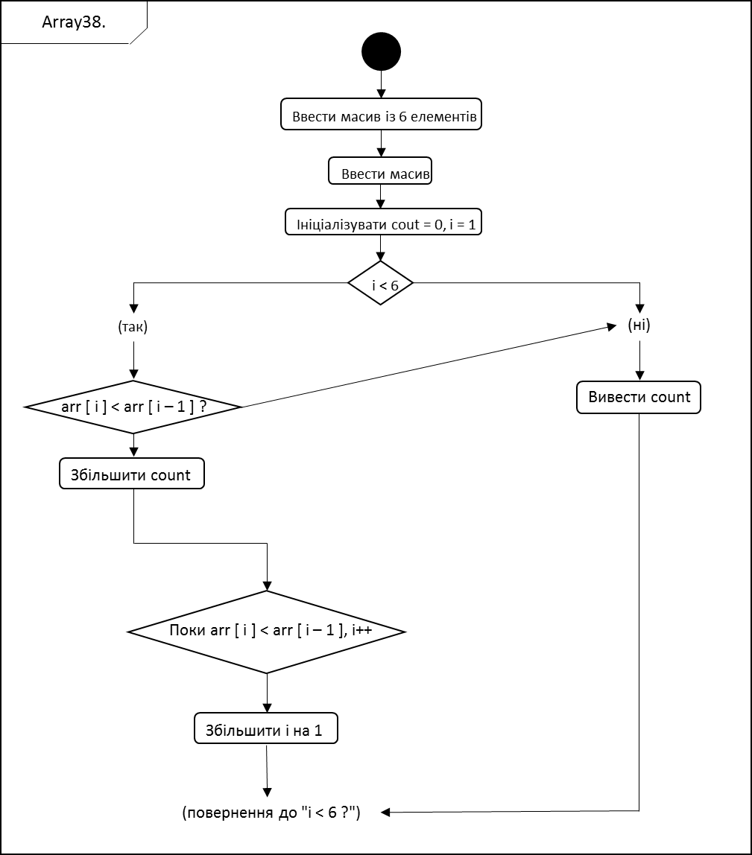

Рисунок 1 – Алгоритм для вирішення задачі Array38.

Лістинг коду вирішення задачі Array38. наведено в дод. А (стор. 9).

Екран роботи програми показаний на рис. Б.х. (додат. Б., стор. 12).

Завдання 2.

Вирішення задачі Array81.

Вхідні дані (ім’я, опис, тип, обмеження):

Ім’я : аrr , опис : початковий масив , тип : int[6] , обмеження : 6 цілих чисел. Ім’я : N , опис: розмір масиву , тип : const int , обмеження : N = 6.

Ім’я : K , опис : кількість позицій для зсуву вправо , тип : int , обмеження : 1 ≤ K < 6.

Вихідні дані (ім’я, опис, тип):

Ім’я : arr , опис: перетворений масив після зсуву , тип : int[6].

Алгоритм вирішення показано на рис. 2

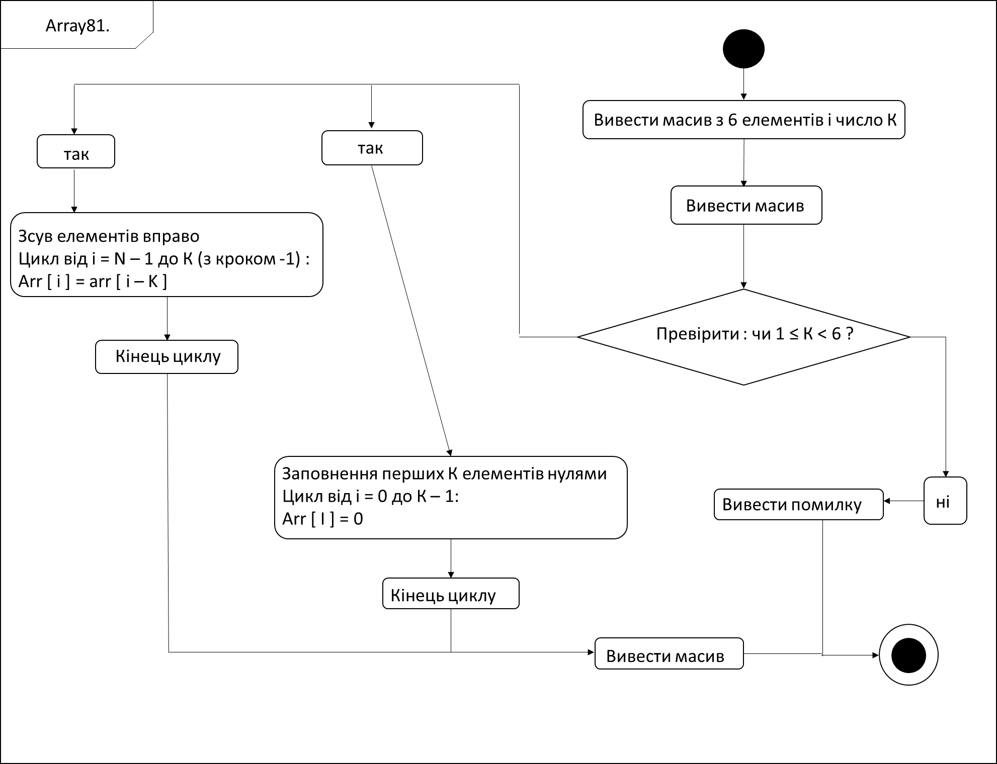

Рисунок 2 – Алгоритм для вирішення задачі Array81.

Лістинг коду вирішення задачі Array38. наведено в дод. А (стор. 10).

Екран роботи програми показаний на рис. Б.2. (додат. Б., стор. 12).

Завдання 3.

Організація меню.

Вхідні дані (ім’я, опис, тип, обмеження):

Ім’я : choice , опис : вибір користувача , тип : int , обмеження : 0 – вихід, 1 або 2 — задачі.

Ім’я : arr , опис : масив, з яким працює користувач , тип : int[6] , обмеження : фіксована довжина = 6.

Ім’я : N , опис : розмір масиву , тип : const int , обмеження : завжди 6.

Ім’я : K , опис : значення для зсуву масиву (Array81) , тип : int, обмеження : 1 ≤ K < 6.

Вихідні дані (ім’я, опис, тип):

Ім’я : count, опис : кількість ділянок спадання (Array38) , тип : int.

Ім’я : arr , опис : перетворений масив після зсуву (Array81) , тип : int[6].

Повідомлення про неправильний вибір (значення: "Неправильний вибір. Спробуйте ще раз."), тип: string.

Повідомлення про вихід із програми (значення: "Вихід із програми."), тип: string.

Алгоритм вирішення показано на рис. 3

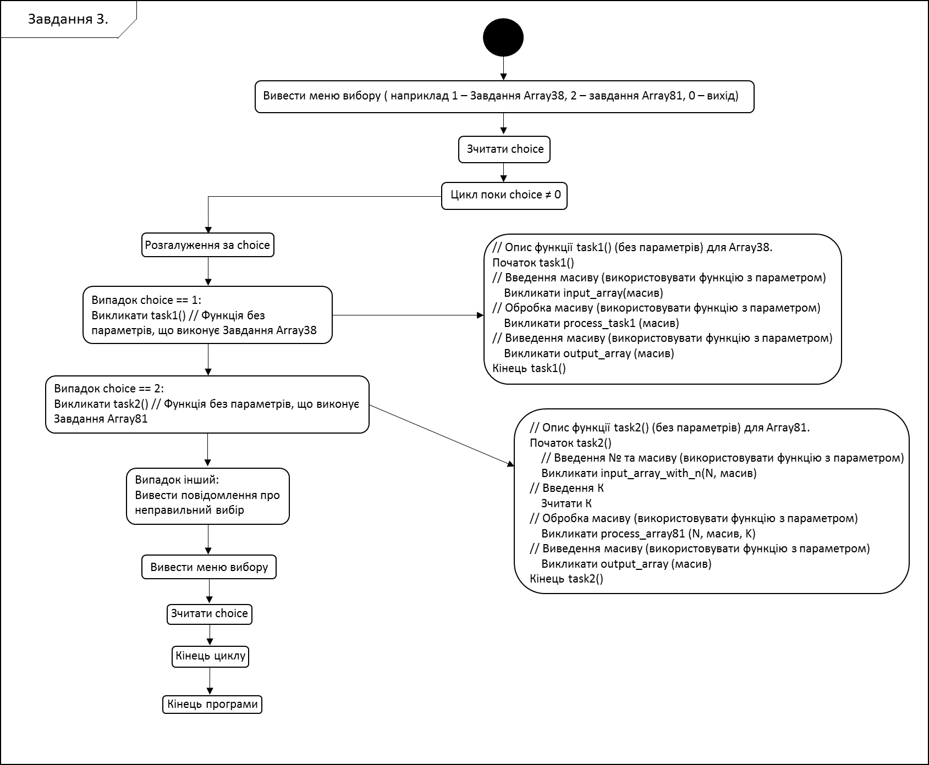

Рисунок 3 – Алгоритм для вирішення Завдання 3.

Лістинг коду вирішення задачі Array38. наведено в дод. А (стор. 11).

Екран роботи програми показаний на рис. Б.3. (додат. Б., стор. 13).

ВИСНОВКИ

У ході виконання лабораторної роботи №6 було:

* Опрацьовано принципи оголошення, ініціалізації та обробки одновимірних масивів у мові C++.
* Вивчено методи аналізу та перетворення масивів, включаючи підрахунок умовних ділянок та реалізацію алгоритмів зсуву.
* Відпрацьовано навички побудови структурованих програм: розділення коду на функції, передача параметрів, використання циклів та умовних операторів.
* Реалізовано два завдання: аналіз зменшення в масиві (Array38) та зсув елементів (Array81).
* Застосовано діаграми активності (UML) для візуалізації логіки роботи алгоритмів.
* Закріплено практичні навички створення універсальних програм з багаторазовим вибором задач.

ДОДАТОК А

Лістинг коду програми

#include <iostream>

using namespace std;

const int N = 6; // Фіксований розмір масиву

// Функція введення масиву

void input_arr (int arr[N]) {

cout << "Введіть 6 елементів масиву: ";

for (int i = 0; i < N; i++) {

cin >> arr[i];

}

}

// Функція виведення масиву

void output_arr(const int arr[N]) {

for (int i = 0; i < N; i++) {

cout << arr[i] << " ";

}

cout << endl;

}

// Завдання 1 (Array38) — підрахунок ділянок спадання

int count_decreasing_areas(const int arr[N]) {

int count = 0;

int i = 1;

while (i < N) {

if (arr[i] < arr[i - 1]) {

count++;

while (i < N && arr[i] < arr[i - 1]) {

i++;

}

} else {

i++;

}

}

return count;

}

// Завдання 2 (Array81) — зсув масиву вправо на K позицій

void shift_right(int arr[N], int K) {

for (int i = N - 1; i >= K; i--) {

arr[i] = arr[i - K];

}

for (int i = 0; i < K; i++) {

arr[i] = 0;

}

}

// Функція без параметрів для завдання 1

void task1() {

int arr[N];

input_arr(arr);

cout << "Масив: ";

output_arr(arr);

int result = count_decreasing_areas(arr);

cout << "Кількість ділянок спадання: " << result << endl;

}

// Функція без параметрів для завдання 2

void task2() {

int arr[N];

int K;

input_arr(arr);

cout << "Введіть значення K (1 <= K < 6): ";

cin >> K;

if (K <= 0 || K >= N) {

cout << "Некоректне значення K!" << endl;

return;

}

cout << "Початковий масив: ";

output_arr(arr);

shift_right(arr, K);

cout << "Масив після зсуву на " << K << " позицій вправо: ";

output_arr(arr);

}

// Основна функція — організація вибору задач

int main() {

int choice;

do {

cout << "\nВиберіть завдання:\n";

cout << "1 – Array38 (ділянки спадання)\n";

cout << "2 – Array81 (зсув праворуч)\n";

cout << "0 – Вихід\n";

cout << "Ваш вибір: ";

cin >> choice;

switch (choice) {

case 1:

task1();

break;

case 2:

task2();

break;

case 0:

cout << "Завершення програми.\n";

break;

default:

cout << "Невірний вибір. Спробуйте ще раз.\n";

}

} while (choice != 0);

return 0;

}

ДОДАТОК Б

Скрін-шоти вікна виконання програми

На рис. Б.1 показаний приклад виконання завдання 1.

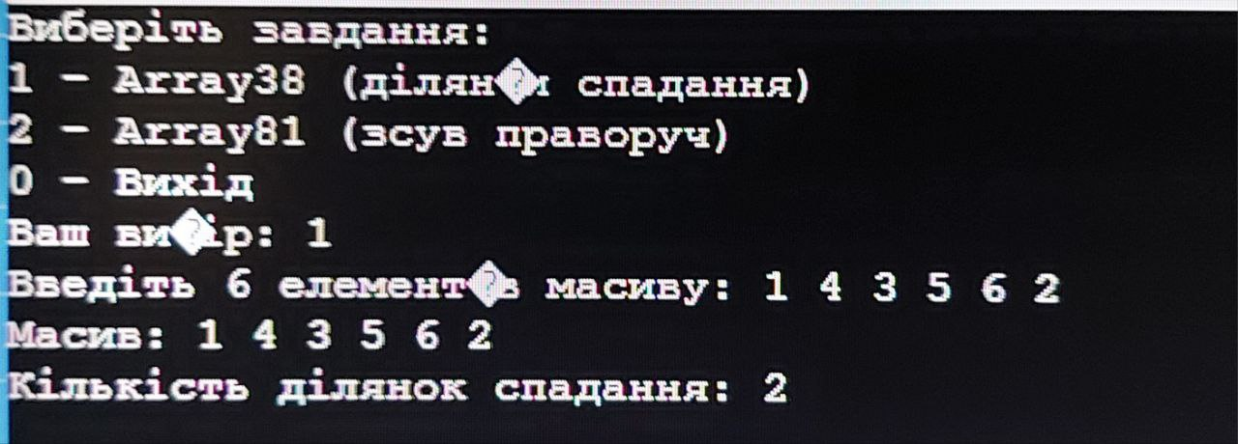

Рисунок Б.1 – Екран виконання програми для вирішення завдання 1

На рис. Б.2 показаний приклад виконання завдання 2.

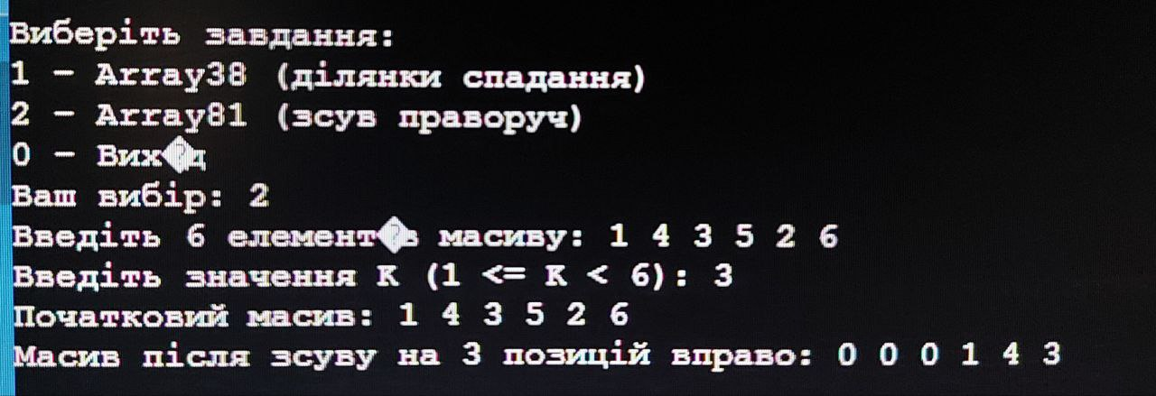

Рисунок Б.2 – Екран виконання програми для вирішення завдання 2

На рис. Б.3 показаний приклад виконання завдання 3.

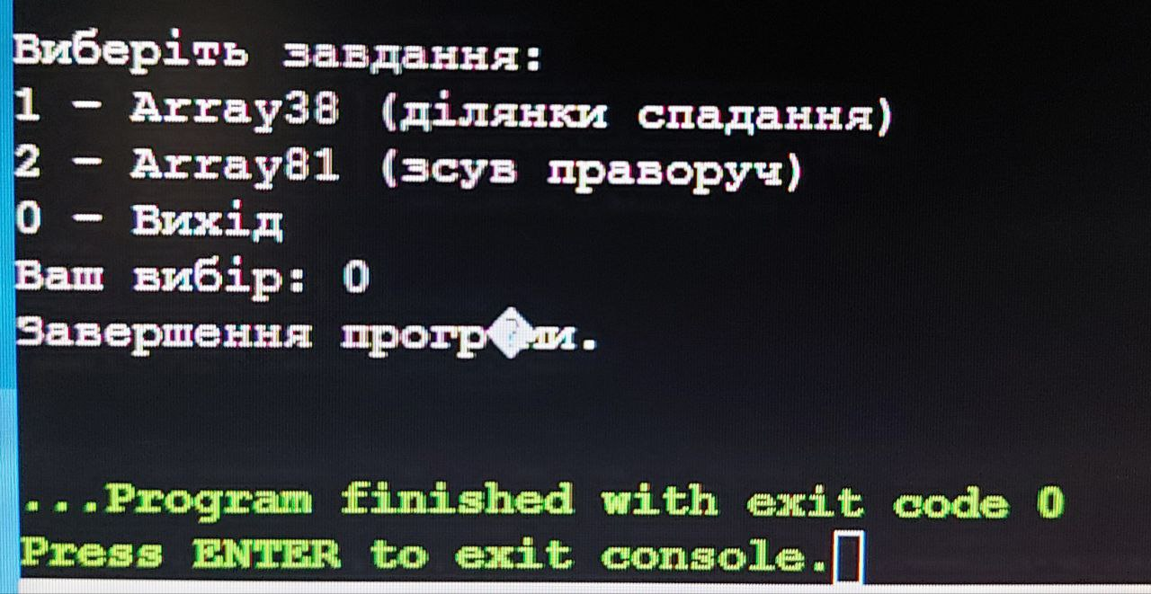

Рисунок Б.3 – Екран виконання програми для вирішення завдання 3